Veikla skirta 3 – 4 metų vaikams
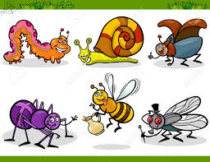
UGDOMOJI VEIKLA. Vabalai vabaliukai.
KĄ TURIME ŽINOTI. Vabalai yra gausiausia ir įvairiausia gyvūnų grupė. Jie sudaro apie 75% visų Žemėje aptinkamų gyvūnų rūšių. Vabzdžiai gerai prisitaikę prie skirtinų aplinkos sąlygų. Vabalai gyvena visur: dirvožemyje ir vandenyje, ant medžių ir medžiuose, pūvančiose organinėse liekanose.
Atsižvelgiant į nepaprastą vabzdžių- vabalų rūšinę įvairovę ir jų gausumą, jie neabejotinai turi didžiulę reikšmę gamtai ir žmonijai. Jų tarpe yra nemažai naudingų, kurie apdulkina žiedus, purena dirvožemį, atlieka sanitarų vaidmenį gamtoje, jais minta kiti gyvūnai. Tačiau daug yra žalingų vabzdžių-vabalų: kultūrinių augalų ir miškų kenkėjų, maisto produktų ir medžiagų gadintojų, gyvulių, paukščių ir žmonių parazitų, ligų platintojų. Žalingiems vabzdžiams –vabalams naikinti vis plačiau vartojami biocidai, spartinantys natūralios gamtos degradaciją.
Veiklų tikslai
Siekti, kad vaikai:
- Drąsiai ir aktyviai kalbėtų, spontaniškai reikštų savo įspūdžius dailės priemonėmis;
- Stengtųsi būti kuo savarankiškesnis, tačiau nepavykus prašys suaugusiojo pagalbos;
- Pagilintų savo žinias „vabzdžių -vabalų“ tema;
- Gebėtų atpažinti ir įvardinti keletą dažnai sutinkamų vabzdžių-vabalų;
- Klausytų, dainuotų dainelę, deklamuotų eilėraštį ;Pieštuką išmoktu laikyti taisyklingai. Tiksliau atliktų sudėtingesnius judesius pirštais ir ranka.

Pasiekimai
- Kalba, pasakoja apie tai, ką žino, jaučia ar jautė, veikia ar veikė. Klausinėja jį dominančių klausimų. Geba pasakyti ką sužinojo, suprato. Atkreipia dėmesį į raides (grafinius vaizdus) aplinkoje. (Bendravimo poreikis, 4 ž.)
- Pastebi ir nusako savo šeimos skirtumus požymius. Stebi savo veiksmų pasekmes, supranta, kada pavyko įveikti sunkumus. ( Pažinimo poreikis, 4 ž.)
- Kviečiant, sudomintai įsitraukia į suaugusiojo pasiūlyta veiklą. Supranta, kad turi nuo kitų atskira savo norų, ketinimų, jausmų pasaulį. Dažniausiai pats pasirenka ir kurį laiką plėtoją veiklą vienas ir su draugais (Saugumo ir pripažinimo poreikis, 4 ž.)
- Išradingai, neįprastai naudoja įvairias medžiagas, priemones. Lengvai sugalvoja, keičia, pertvarko savitas idėjas, siūlo kelis variantus. Tuo džiaugiasi. (saviraiškos poreikis, 5ž.)

Kaip suaugusieji padeda vaikams ugdyti numatytus gebėjimus:
- Lavina vaiko sakytinę bei rašytinę kalbą, diskutuoja, palaikant vieno vaiko pokalbį, laisvą pasakojimą;
- Žadina vaikų smalsumą, domėjimąsi supančia aplinka;
- Suteikia vaikui teisę rinktis. Pvz.: galima leisti pasirinkti veiklą, kurią nori atlikti;
- Sudaro sąlygas, kad vaikas galėtų tobulėti (pamatyti, sužinoti kažką naujo, nežinomo);
- Žaidžia kartu su vaikais pirštukų žaidimus;
- Skatina vaikų kūrybiškumą, dėmesingumą, rankų koordinaciją;
- Veikia kartu su vaiku, demonstruoja pavyzdį, išklauso ir palaiko vaiko idėjas, rodo pagarbą ir pritarimą vaiko kūrybiškumo atsiskleidimui.

Eilėraštis
Pievoj tarp margų gėlių
Daug visokių vabalų.
Jie ropoja, šliaužia, krebžda
Ir labai linksmai gyvena!
Pasakos
- https://www.youtube.com/watch?v=0SFKGPOkANU
- https://www.youtube.com/watch?v=1KZ6qSBVa4g

Dainelės
- https://www.youtube.com/watch?v=BzpBqR3ab5k
- https://www.youtube.com/watch?v=pnGe74a2OB0
- https://www.youtube.com/watch?v=HZU-hlg-6CI
- https://www.youtube.com/watch?v=z-5mBh1-jO8
- https://www.youtube.com/watch?v=xkt2IOR5_6w
- https://www.youtube.com/watch?v=aYXBmmmg8K8
- https://www.youtube.com/watch?v=8NW6oJbB30M

Idėjos vaikų veiklai
- Išeikite į gamtą , paieškokite atbundančių po žiemos vabaliukų, radę patyrinėkite. Pvz. jei pamatysit boružę, paimkite į rankas, pastebėkite, kad jos trumpos kojytės ir antenos, ištiesus pirštą leiskit boružei nuskristi. Ar pastebėjai, kad po antsparniais slypi gležni sparneliai? Pastebėk, kiek ant boružės taškelių.
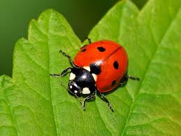

- Po pasivaikščiojimų lauke, grįžus aptarkite kokius vabaliukus matėte, kaip jie atrodė.

- Nuspalvink ir nuštampuok su pirštukais boružėlei taškelius

- Iš tualetinio popieriaus ritinėlio su tėvelių ar kt. Pagalba pasidaryk atspaudą ir atspauduok ant lapo voro atspaudus, akytes nupiešk ar priklijuok iš spalvoto popieriaus.
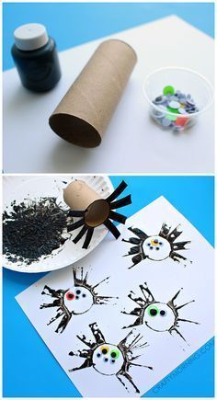

- Iš popierinės vienkartinės lėkštutės pagamink bitutę ar boružėlę
- 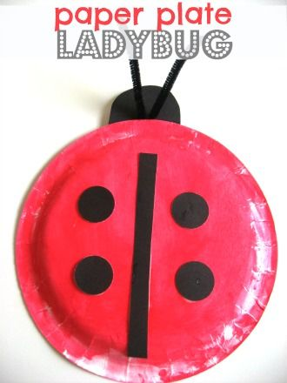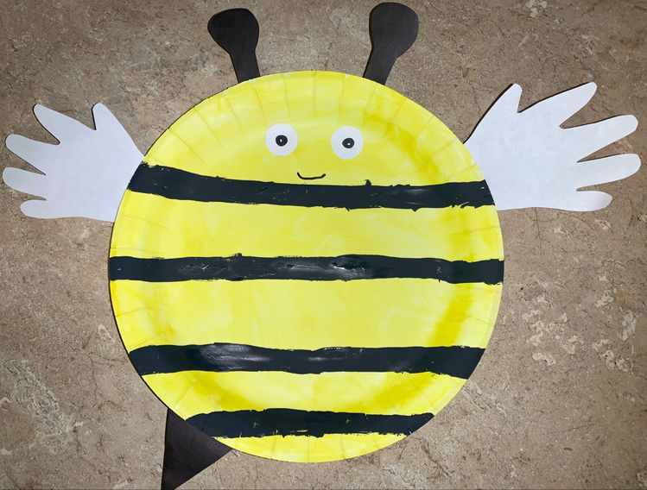
- Iš plastilino ar modelino nulipdyk vabaliuką 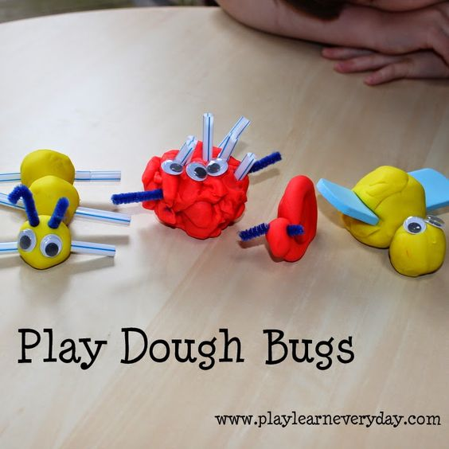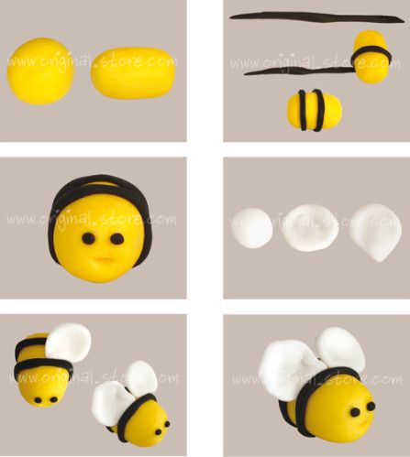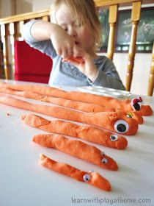

- Tėveliams prižiūrint pabandyk su žirklėmis kirpti per punktyrinę liniją

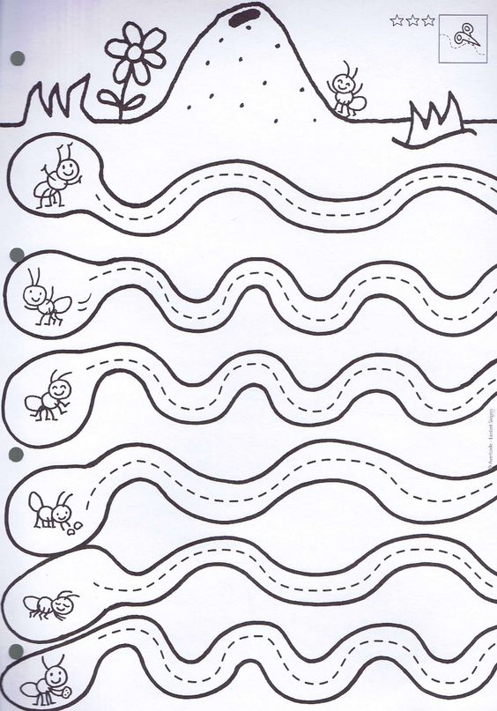

- Pabaik marginti drugelį

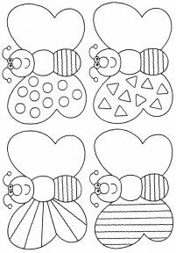

- Atrask vabaliuko šešėlį ,jei atpažinai įvardink 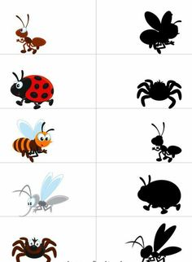

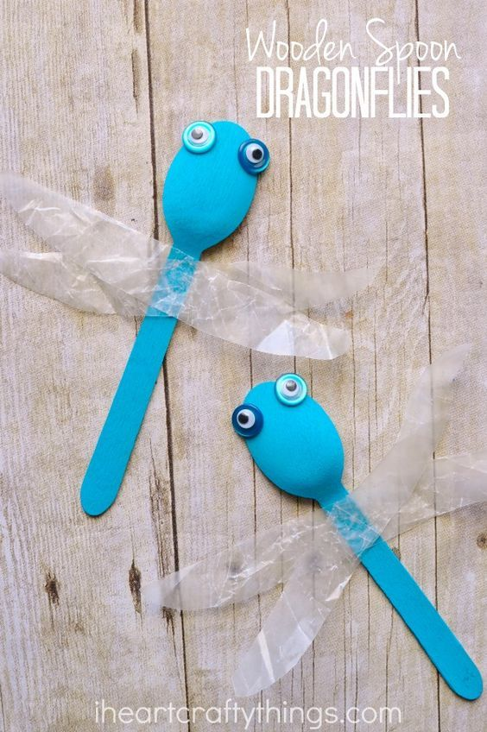
- Pasidarykit laumžirgius ar drugelius (šaukštelį galima pakeisti nuo ledų pagaliuką ar iškirpti iš kartono)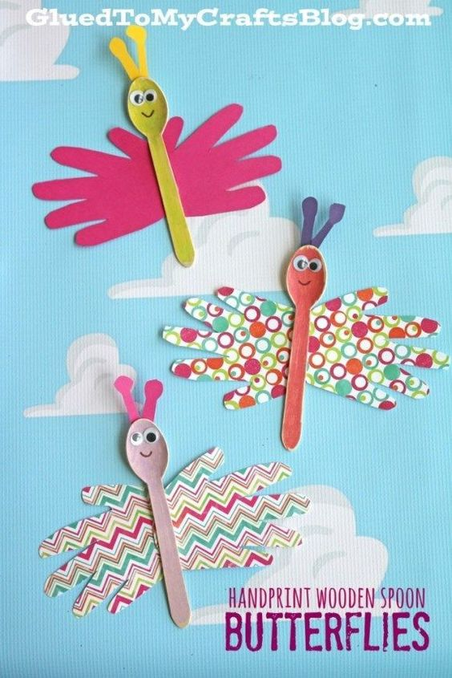
- Rankų antspaudų pagalbą nutapyk drugelį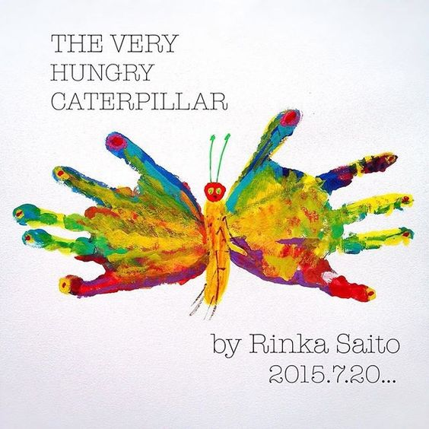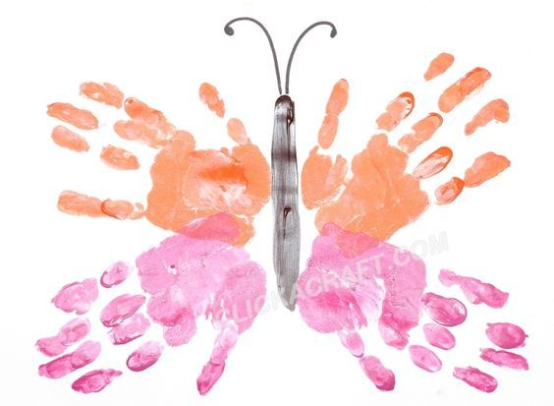
Po kūrybinių veiklų, išklausytų dainelių, filmukų, pokalbiuose su vaiku naudokite šiuos klausimus:
- Kas patiko labiausiai? Kodėl?
- Kas nepatiko? Kodėl?
- Ką naujo sužinojai?
- Kuri veikla patiko labiausiai? Kodėl?
Ką stebėti ir vertinti?
- Ar vaikas geba natūraliai kalbėti apie tai ką žino ar ką nori išmokti?
- Ar vaikas kūrybiškai atlieka veiklas?
- Ar vaikus sekasi vis geriau laikyti pieštuką, žirkles ir pan.?
- Ar vaikas išmoko kažką naujo?

Parengė „Geniukų“ grupės auklėtojos

